Pressinformation

Malmö, 7 november 2011

**Sveriges första alkoholfria snaps**

**Ett svenskt kulturarv finns nu äntligen som alkoholfritt alternativ. För dig som vill slippa alkoholen men ändå inte sitta snapslös finns nu fyra snapsar med olika smaker. Hitta din favoritkryddning!**

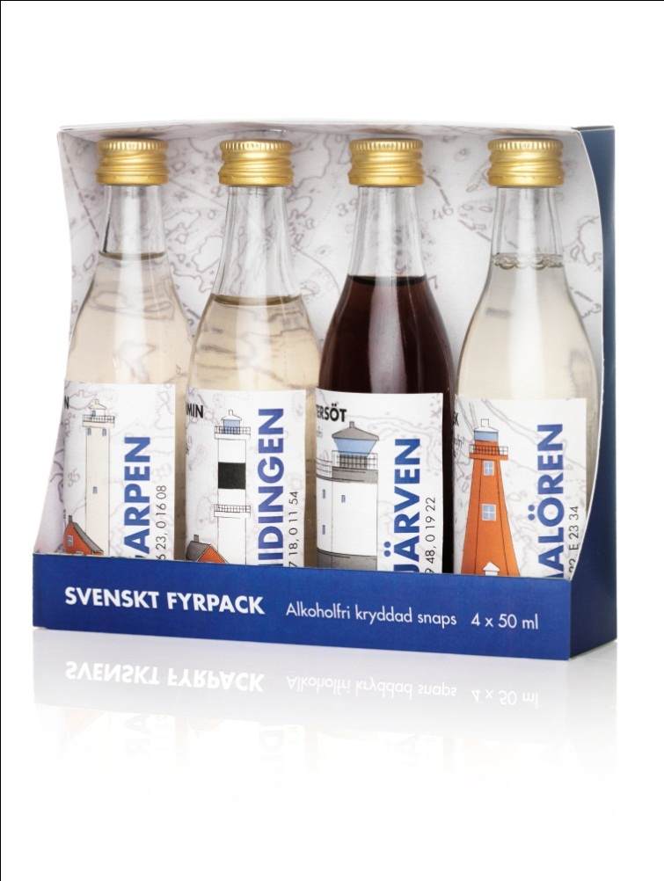Årets stora snapsnyhet kommer från dryckesföretaget Saturnus i Malmö med lanseringen av fyra alkoholfria kryddade snapsar. I en snapsask, inspirerad av svenska fyrar, erbjuds fyra alkoholfria snapsar med klassisk snapskryddning:

* **Malören** - malört & bitter lemon
* **Nidingen** - kummin & dill
* **Garpen** - citron & anis
* **Tjärven** - bittersöta örter

- Alkoholfri snaps låter som en paradox men vi vill erbjuda snaps till de som av olika anledningar inte vill eller kan dricka alkohol, men som ändå inte vill sitta snapslös, säger Louise Ahlander, produktchef på Saturnus. Snapsarna passar utmärkt till mat som vanligen ackompanjeras av alkoholstark snaps.

Svensk fyrpack (4 flaskor á 5 cl) finns på Systembolaget. Artikelnummer 1992-04. Pris: 39 kr.

**För ytterligare frågor eller om ni önskar varuprover vänligen kontakta;**

Louise Ahlander, Produktchef, Saturnus AB 040 – 671 19 10, e-post [louise.ahlander@saturnus.se](mailto:louise.ahlander@saturnus.se). Högupplösta bilder laddas ner från [www.mynewsdesk.com/se/pressroom/saturnus_beverages](http://www.mynewsdesk.com/se/pressroom/saturnus_beverages/image/list)

**Saturnus AB** är ett skånskt familjeföretag i fjärde generationen som sedan 1893 har försett svenskarna med välsmakande drycker. Idag tillverkar Saturnus bl.a. glögg, kryddat brännvin och drinkmixers. Företaget har även agentur för varumärken som Aquador, Evian och Fruit Hit smoothies. Läs mer om Saturnus och företagets sortiment på [www.saturnus.se](http://www.saturnus.se).